1. 判断题
2. True 是一个合法的变量命名 （ × ）
3. 石油大学 是一个合法的变量命名 （ √ ）
4. 石油大学123 是一个合法的变量命名 （ √ ）
5. continue 是一个合法的变量命名 （ × ）
6. True1 是一个合法的变量命名 （ √ ）
7. _test123 是一个合法的变量命名 （ √ ）
8. PI 是一个合法的变量命名 （ √ ）
9. 1314 是一个合法的变量命名 （ × ）
10. TRUE 是一个合法的变量命名 （ × ）
11. TRUE 是一个合法的变量命名 （√ ）
12. \t 是转义字符，它表示一个制表符 （ √ ）
13. PI 通常我们用大写字母来表示一个常量，如：PI=3.1415926 （ **×** ）
14. 常量定义后，就不能被改变了，若对值进行变更，则会报异常 （ × ）
15. Python是一种解释性语言 （ √ ）
16. 在Python 3 中，print 和 print（）都可以正常使用 （ × ）
17. 问答题
18. 请问在Python中有多少个关键字？

33

1. 请问Python语言中单行注释使用的是什么符号？

#

1. 请问Python语言中多行注释的方法是什么？

3个单引号或者双引号 ‘’’ “””

1. 请给出“print('hi,\n 北京石油化工学院的朋友们，你们好！')”语句的输出内容？

'hi,

北京石油化工学院的朋友们，你们好！'

1. 请给出“print('hi,\\n\t欢迎大家\t 北京石油化工学院的朋友们，你们好！') ”语句的输出内容？

'hi,\n 欢迎大家 北京石油化工学院的朋友们，你们好！'

1. 编程题
2. 请用几行代码实现打印所有Python的关键字。

**import** keyword  
print(keyword.kwlist)

1. 请实现控制台打印出“ 我们是’北京石油化工学院的同学！’ ”

print("我们是'北京石油化工学院的同学!'")

1. 已知控制台打印输出为“半径为5的圆的周长为:31.40 ,其面积为:78.50”，请将下方代码补充完整（需用公式和数字的格式化），如图1所示。

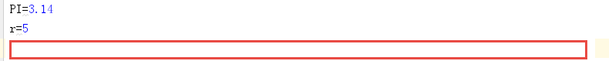

图1

PI=3.14  
r=5  
C=PI*2*r  
S=PI*(r*r)  
print('"半径为5的圆的周长为：{:.2f}'.format(C),',其面积为：{:.2f}"'.format(S))

1. 请用2个不同的语句实现如图2所示效果。



图2

print(r'\t hello world \t')  
print('\\t hello world \\t')

1. 已知输出结果如图3所示，部分源代码如图4所示，请补充完整代码。

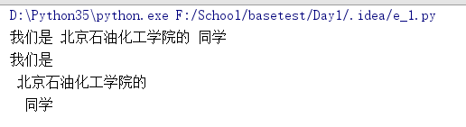

图3

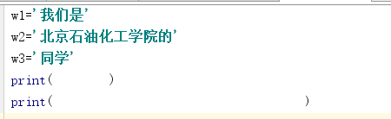

图4

w1='我们是'  
w2='北京石油化工学院的'  
w3='同学'  
print(w1+'\t'+w2+'\t'+w3)  
print(w1+'\n\t'+w2+'\n\t\t'+w3)